Тема. Весняні ігри
Мета.
- Навчальна: розкрити зміст поняття «Пісня – закличка», ознайомити учнів з
веснянками, піснями весняного календарно-обрядового циклу, підвести учнів до усвідомлення існування зв’язків між народною та професійною музикою, розучувати пісню- закличку « Вийди , вийди сонечко» повторити «Чижику» «А ми просо сіяли ».
- Розвивальна: поглиблювати уміння учнів розуміти календарно-обрядову творчість та характеризувати її, розвивати музичний слух, пам’ять, творчі здібності, розвивати вокальні здібності учнів, розширювати голосовий діапазон.
- Виховна: виховувати інтерес до народних календарно-обрядових
пісень, співу, кращі моральні якості особистості, любов до музичного мистецтва, повагу до творчості композитора, самокритично оцінювати свої здібності.
Музичний матеріал. В. Верховинець «Вийди, вийди, сонечко».
Обладнання: презентація, відеоматеріали, портрети
Література: підручник «Музичне мистецтво» О. Лобова, інтернет ресурси,
Тип уроку: комбінований
Хід уроку
І Організаційний момент
Музичне вітання 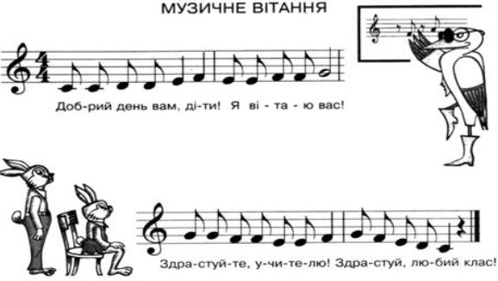
Учитель. Добрий день діти! З яким настроєм ви сьогодні прийшли на урок? А чого ви очікуєте від сьогоднішнього уроку? А я сподіваюсь, що ви будете активні, веселі, ніхто не буде нудьгувати і тому девіз нашого уроку: «Вигадуй, пробуй, твори! Розум, фантазію прояви!»
Так подивіться на дошку, тут зображені картини певної пори року. Якої? (весна) Так саме про весну, про веснянки піде мова на нашому уроці.
ІІ Основна частина
- Актуалізація опорних знань
Яких композиторів ми вчили на попередніх уроках ?
Що таке веснянка ?
Які веснянки ми вивчили ?
- Мотивація навчальної діяльності
Весна – це пора року, коли від довгого зимового сну прокидається все навколо. Тане сніг, природа надягає нове, яскраве вбрання, все радіє теплому сонечку.
Музика про весну вчить нас бачити красу весняної природи, розуміти відтворення її образів в мистецтві, відчувати її пробудження від зимового сну, жити в гармонії з природою. Природа і мистецтво виховують в нас чуйність і людяність.
3 Пояснення нового матеріалу
Об’єднайтеся в групи. Вам потрібно з’єднати весняний об’єкт і його опис.
Молодці, саме тепле сонечко, блакитне небо, дзвінкий струмочок, соковита трава - все це є ознаками довгоочікуваної весни.
Днями ми відзначали одне з найбільших християнських свят - Стрітення, коли зима зустрічається з весною. І за народними прикметами люди дізнаються чи скоро чекати тепла. А ще в Україні існує велика кількість пісень, присвячених весні і традиціям зустрічі цієї пори року.
- Засвоєння нових понять
Пісня – закличка — невелика пічня , в основі якого — вірування в магічну силу слова.
Заклички належать до народної творчості давнішого фольклору, Звернення до сонця, дощу, хмар, вітру, пов'язані здебільшого із землеробською працею українців. Заклички багато в чому змінилися від прадавніх часів, але їхня суть та сама — прохання, щоби випав дощ, вийшло сонце чи щезли хмари. Тепер заклички — власне дитяча творчість. Вони звучать найчастіше у період розквіту природи — навесні.

- Слухання музики.
- Вступна бесіда до твору
Верховинець написав чимало невеликих пісеньок, , в яких відчуваються інтонації дитячої розмовної мови, зараз ми з вами послухаємо одну з них і навчимося співати
Вона називається « Вийди , вийди сонечко»
- Розповідь про композитора
5 січня 1880 року народився один із найвеличніших митців України – Василь Миколайович Верховинець – композитор, актор, диригент, хореограф, фольклорист і педагог. Саме як хореограф він зумів піднести український народний танок на технічно-високий художній рівень. Недарма ж він сам говорив: “Пам’ятайте, що за нашою чудовою піснею перше слово належить нашому народному танцю. Коли ми полюбимо сестру – пісню, то полюбимо і її брата – танець”. Його танцювальна постановка отримала найвищу нагороду в Лондоні, а сталінські прихвосні закатували та розстріляли митця.
Василь народився в невеликому селі Старий Мізунь, що на Прикарпатті. Батьки ростили сина в чарівних звуках музики. Мати співала пісні та коломийки, батько диригував сільським хором при церкві, у якому пізніше співатиме й Василько, який успадкував свій голос від мами.
По закінченню місцевої школи Верховинець їде до Львова, де продовжує здобувати освіту в бурсі, згодом – у Самбірській вчительській семінарії. Отримавши звання педагога, подався вчителювати селами Калуського повіту. Він одразу полюбився дітям за своє велике серце та самовіддачу, із якою працював. От бувало прийдуть діти на уроки, а під очима аж синіє від недоїдання, то Василь Миколайович купить хліба, роздасть дітям, а тоді вже й урок читає.
- 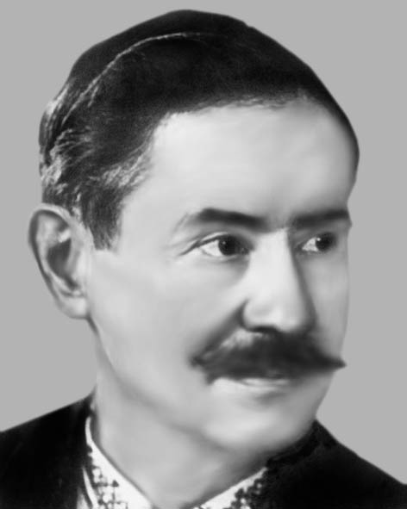
У 1906-му сталася визначна подія в житті Верховинця. Доля звела вчителя із корифеєм театру Миколою Садовським. Той одразу помітив таланти молодого Василя й забрав до себе в трупу. Спочатку Василь працював художником сценічних образів, а згодом його голос вже чарував киян.
Але педагогічної освіти замало для театру, тому Василь водночас займається в музичному класі драматичної школи Миколи Лисенка.
Наприкінці грудня 1937 року Василя Миколайовича заарештували та звинуватили у причетності до “контрреволюційної націоналістичної організації”. Безкінечні допити, катування – Верховинець підписує все, що йому підносять, адже сил терпіти знущання вже немає. Зрештою, він “визнав себе винним” у “ безпосередній участі в організації повстанського виступу проти Радянської влади”, “у шпигунській діяльності на користь Польщі”, “у відновленні повстанської організації в Полтаві та зв’язках із активістами націоналістичної організації в Харкові”. Цього було більше ніж достатньо. Виїзна сесія Військової колегії Верховного Суду СРСР 10 квітня 1938 року винесла вирок Василю Миколайовичу – розстріл. Вирок приведений у виконання наступного дня.
Розповідь про сам твір та його зміст
Весняне небо – блакитне, бездонне та чисте, і по ньому пливуть білосніжні хмаринки. Вони ніби пустотливі метелики заглядають у вікна, запрошуючи діточок на прогулянку під теплі промені сонечка, щебетання птахів, легкий весняний подих вітру.
Слухання пісні .
https://www.youtube.com/watch?v=BOVwWjLjNx4

Аналіз.
- Доведіть, що прослуханий твір – пісня
- Що вона виражає та зображає?
- Про що ця пісня?
Поетичне бачення наших предків творення світу, давнє магічне обрядодійство дійшло до нас у вигляді ось таких веснянок, а також хороводів, дитячих замовлянь та ігор. Це самобутні шедеври, витворені українським народом ще в дохристиянські часи. Магічне заклинаня приходу весни (воскресінню Матері-Природи), намагання вплинути на її сили з надією на пробудження землі, розбудити її енергію рухами:
- Музично – ритмічні рухи
Поспівка з рухами для хлопців
Топчу, топчу ряст, ряст, Бог здоров’я дасть, дасть.
А ще буду топтати, щоб на той рік діждати.
(топтати ряст – означає “жити”);
https://www.youtube.com/watch?v=S5Gd2tfs5iw
Поспівка з рухами для дівчат
«Подоляночка»
https://www.youtube.com/watch?v=S0CAsmnvFD4
- Вокально-хорова робота
А зараз діти, ми будемо готуватися до розучування пісні, але перед тим нам потрібно виконати поспівку. Спершу її виконаю я, а потім ви.
https://www.youtube.com/watch?v=FQzo5Xn4zLU

Українська дитяча поспівка "Киця Мура"

демонстрація твору.
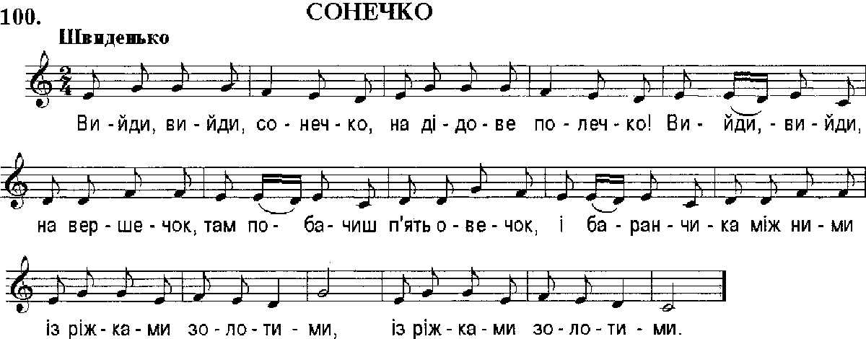
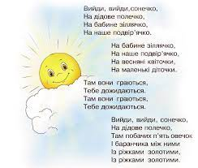
розучування пісні по фразах
По фразах з голосу вчителя 1 куплет
- Уважно послухайте як я проспівую перший куплет:
Вийди, вийди, сонечко,
На дідове полечко,
На бабине зіллячко,
На наше подвір'ячко.
- Давайте, проспіваємо цей куплет.
- Проговоримо в повільному темпі ритмоскладами.
- Ще раз давайте проспіваємо цей куплет
По фразах з голосу вчителя 2 куплет :

На бабине зіллячко,
На наше подвір'ячко,
На весняні квіточки,
На маленькі діточки.
Давайте разом з вами проспіваємо другий куплет
- А тепер проговоримо цю фразу ритмоскладами.
- Проспіваємо ще раз
- Послухайте третій куплет:

Там вони граються,
Тебе дожидаються.
Там вони граються,
Тебе дожидаються.
- Давайте разом з вами проспіваємо третій куплет
- А тепер проговоримо цю фразу ритмоскладами.
- Проспіваємо ще раз
По фразах з голосу вчителя 4 куплет
Вийди, вийди, сонечко,
На дідове полечко,
Там побачих п'ять овечок
І баранчика між ними
Із ріжками золотими,
Із ріжками золотими.
робота над піснею
- Прочитую речетативом пісню по фразах (звертаю увагу на слова та ритмічний малюнок пісні)
- Проспівую пісню по фразах (звертаю увагу на дикцію, артикуляцію, правильну співочу поставу)
- Співаю з усім класом.
- Співаю перший куплет з 1 рядом.
- Співаю другий куплет з 2 рядом.
- Співаю третій куплет з 3 рядом
- Опитую слова окремих учнів біля дошки.

ІІІ Підсумок уроку. Рефлексія.
Ось підійшла до завершення наша весняна музична зустріч.
Про що ми з вами говорили, що нового дізналися?
Що таке пісня- закличка ? (невелика пічня , в основі якого — вірування в магічну силу слова.
Заклички належать до народної творчості давнішого фольклору, Звернення до сонця, дощу, хмар, вітру,)
Як прізвище композитора, якого ми вчили ?
Все правильно. Мені сподобалось як ви працювали на уроці, ви були активні – молодці. Я задоволена. Дякую вам.
А чи справдились ваші очікування від сьогоднішнього уроку?
Вам було цікаво, ви дізналися щось нове, вам сподобався урок?
А як ви оцінюєте свою роботу?
Музичне прощання

